TERMINOS DE REFERENCIA

ADQUISICION DE EQUIPAMIENTO

PROYECTO VIDA ACTIVA
2026

- Identificación del establecimiento.

Región | COQUIMBO
Nombre del Establecimiento Educacional | MARTIN LUTHER KING ADULT SCHOOL
RBD | 31222-3
Nombre del director (a) | YARELA CARVAJAL DÍAZ
Teléfono | 963057657
Correo Electrónico | martinlutherking.1971@yahoo.es
Nombre profesional a cargo del Proyecto | YARELA CARVAJAL DIAZ
Teléfono | 963057657
Correo Electrónico | martinlutherking.1971@yahoo.es

- Lista y descripción del equipamiento deportivo a solicitar. Considere como monto máximo $ 2.000.000.-

Equipamiento | Descripción | Especificaciones técnicas
1.- Maquina Pectorales. | Máquina de fuerza muscular. Fortalece la musculatura de los pectorales, de los hombros y de la espalda, junto a los abdominales mejora la flexibilidad y estabilidad de la articulación de los hombros y codos, muñecas. Valor referencia $800.000.-  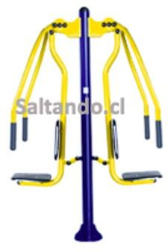 | - Dimensiones  180 cm de largo x 70 cm de ancho x 188 cm de alto.  - Área de seguridad  5m2  - Principales materiales  Tubo principal es de 114 mm de diámetro, 2.5 mm de espesor, tubos secundarios de 28 mm de diámetro y 2.0 mm de espesor  - SOLDADURA  MIG  - TERMINACION SUPERFICIAL  - Pintura Polvo Poliéster Electro-estática:· Anti UV y libre de plomo.  - USUARIOS  2
2.- Escalador y péndulo. | Máquina de ejercicios combinada por un lado el péndulo permite elongación muscular del tren inferior ejercicio liviano recomendado para la tercera edad, ideal para instalación en parques y plazas, simula una mini tabla de surf elongando principalmente la cintura.  Por otra parte, el escalador es un ejercicio un poco más pesado que fortalece en su totalidad los músculos del inferior cuádriceps y piernas. Valor referencia $550.000.-  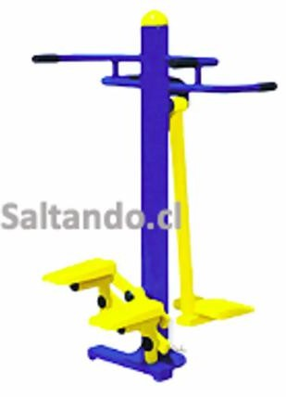 | - Dimensiones  105 cm Largo x 80 cm Ancho x 140 cm Alto  - Área de seguridad  5m2  - Principales materiales  Tubo principal de 114mm de diámetro, 2.5mm de espesor, tubos secundarios de 28mm de diámetro de 2.0mm  - SOLDADURA  MIG  - TERMINACION SUPERFICIAL  - Pintura Polvo Poliéster Electro-estática:· Anti UV y libre de plomo.  - USUARIOS  2

3.- Fuerza de piernas. | Máquina de fuerza muscular. Fortalece la musculatura del tren inferior, glútea, cuádriceps, gemelos, mejora la estabilidad y la agilidad de las principales articulaciones de las extremidades bajas, caderas, rodillas y tobillos, fortalece los abdominales bajos, además de la musculatura baja de la espalda.  Valor referencia $600.000.-  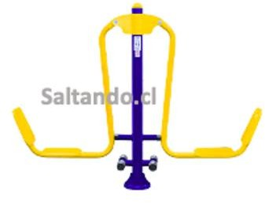 | - Dimensiones  190 cm Largo x 45 cm Ancho x 145 cm Alto  - Área de seguridad  5m2  - Principales materiales  Tubo principal es de 114 mm de diámetro, 2.5 mm de espesor, tubos secundarios de 28 mm de diámetro y 2.0 mm de espesor  - SOLDADURA  MIG  - TERMINACION SUPERFICIAL  - Pintura Polvo Poliéster Electro-estática:· Anti UV y libre de plomo.  - USUARIOS  2
4.- 02 Toldo Plegable 3x3 metros | Características:  9 mts totales para uso. Hecho con  materiales de calidad, toldo resistente y duradero, asegurando su uso a  largo plazo.  Color Taure o azules.  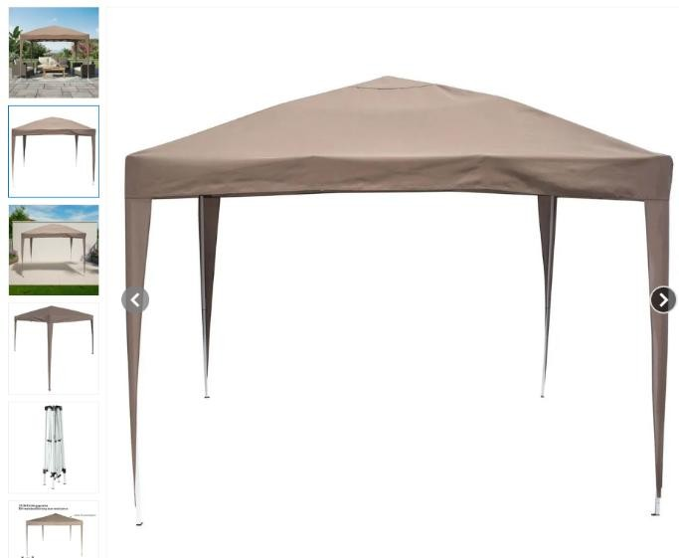  Valor referencia $50.000.- | - Dimensiones: 3 m de ancho, 3 m de profundidad y una altura central ajustable que varía entre 2.1 m y 3.2 m (en 3 a 4 niveles).  - Material de la lona: Comúnmente fabricada en poliéster o tela Oxford (calibres 420D).  - Incluye impermeabilidad y protección contra rayos UV (factor UPF 30+ a 50+).  - Estructura: Acero con tratamiento anticorrosivo (tubos de 0.8 mm a 1.2 mm de grosor) o aluminio hexagonal reforzado.  - Capacidad: Espacio para aproximadamente 25 personas de pie o entre 8 y 10 personas sentadas.

